МИНИСТЕРСТВО ОБРАЗОВАНИЯ РЕСПУБЛИКИ БЕЛАРУСЬ

Учреждение образование «Полоцкий государственный университет»

Факультет информационных технологий

Кафедра технологий программирования

**Лабораторная работа №1**

по дисциплине: «Объектно-ориентированные технологии

программирования и стандарты проектирования»

на тему: «Разработка диаграмм прецедентов и классов»

Вариант №6 «Каталог кинофильмов»

|  |  |
| --- | --- |
| Выполнил | Студент группы 21-ИТ-1  Катушёнок И.В. |
|  |  |
| Проверил | Хирьянов И.Д. |

Полоцк 2023

**Вариант 6**

Тема проекта: Проектирование приложения «Каталог кинофильмов».

Спроектировать ПО, предназначенное для создания и просмотра информации о

кинофильмах. Функции, которые должны быть реализованы в приложении: добавление, удаление, редактирование и просмотр информации о конофильмах, структуризация фильмов жанру, типу (сериал, документальный и др.) рейтингу, стране и др., поиск кинофильма.

**Цель работы**

Разработать диаграммы прецедентов (use case diagram) и классов согласно варианту.

**Ход работы**

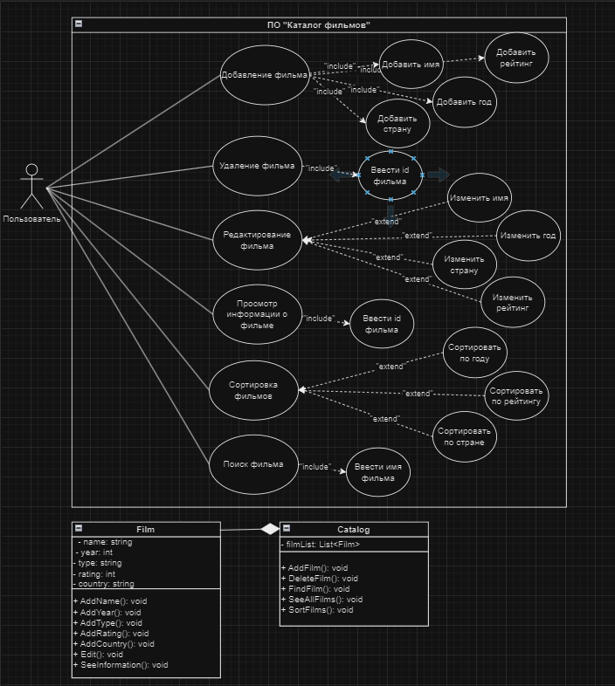

Рисунок 1. – Диаграмма прецедентов

**Ответы на вопросы**

1. Для чего служит и что из себя представляет диаграмма прецедентов?

Суть диаграммы прецедентов состоит в следующем: проектируемая система представляется в виде множества сущностей или актеров, взаимодействующих с системой с помощью так называемых вариантов использования.

2. Для чего служит и что из себя представляет диаграмма классов?

Диаграмма классов (class diagram) служит для представления статической структуры модели системы в терминологии классов объектно-ориентированного программирования.3. В каких случаях и на какой диаграмме используется отношение ассоциации?

4. В каких случаях и на какой диаграмме используется отношение включения?

Отношение включения между двумя вариантами использования указывает, что некоторое заданное поведение для одного варианта использования включается в качестве составного компонента в последовательность поведения другого варианта использования.

5. В каких случаях и на какой диаграмме используется отношение расширения?

Отношение расширения определяет взаимосвязь экземпляров отдельного варианта использования с более общим вариантом, свойства которого определяются на основе способа совместного объединения данных экземпляров. В метамодели отношение расширения является направленным и указывает, что применительно к отдельным примерам некоторого варианта использования должны быть выполнены конкретные условия, определенные для расширения данного варианта использования.

6. В каких случаях и на какой диаграмме используется отношение обобщения?

Отношение обобщения служит для указания того факта, что некоторый вариант использования А может быть обобщен до варианта использования В. В этом случае вариант А будет являться специализацией варианта В. При этом В называется предком или родителем по отношению А, а вариант А - потомком по отношению к варианту использования В. Графически данное отношение обозначается сплошной линией со стрелкой в форме не закрашенного треугольника, которая указывает на родительский вариант использования.

7. В каких случаях и на какой диаграмме используется отношение агрегации?

Отношение агрегации применяется для представления системных взаимосвязей типа "часть-целое". Это отношение по своей сути описывает декомпозицию или разбиение сложной системы на более простые составные части.

8. В каких случаях и на какой диаграмме используется отношение композиции?

Служит для выделения специальной формы отношения "часть-целое", при которой составляющие части в некотором смысле находятся внутри целого. Специфика взаимосвязи между ними заключается в том, что части не могут выступать в отрыве от целого, т. е. с уничтожением целого уничтожаются и все его составные части.

9. В каких случаях и на какой диаграмме используется отношение зависимости?

Указывает некоторое семантическое отношение между двумя элементами модели и используется в такой ситуации, когда некоторое изменение одного элемента модели может потребовать изменения другого зависимого от него элемента модели.

10. В каких случаях и на какой диаграмме используется отношение реализации?

В отношениях реализации UML одна сущность обозначает некоторую ответственность, которая не реализована сама собой, а другая сущность реализует их. Эта связь чаще всего встречается в случае интерфейсов.

11. Как в коде программы реализовывались бы отношения, перечисленные выше?

Каждый вариант использования определяет последовательность действий, которые должны быть выполнены проектируемой системой при взаимодействии ее с соответствующим актером.

12. Как изображаются атрибуты и методы класса?

Графически класс изображается в виде прямоугольника, который дополнительно может быть разделен горизонтальными линиями на разделы или секции. В этих разделах могут указываться имя класса, атрибуты (переменные) и операции (методы).